Estudo do Projeto

Fonte de 100mA

# Introdução

Neste documento se encontram as informações adquiridas para a montagem da fonte. Outras informações podem ser encontradas no arquivo README deste repositório.

# Estudo dos Componentes

## Resistor

O resistor é um dispositivo elétrico que consome tensão e corrente elétricas. É utilizado principalmente para limitar a corrente elétrica em um circuito e para converter energia elétrica em energia térmica.

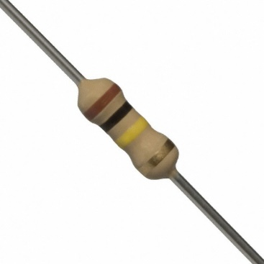

1 - Resistor



2 - Símbolo do Resistor

Uma equação importante ao trabalhar com resistores é (Primeira Lei de Ohm), em que U é a diferença de potencial (em Volts), R é a resistência (em Ohms) e i é a corrente elétrica (em Amperes). A corrente no circuito varia de acordo com a resistência e a tensão.

Primeira Lei de Ohm:

Outra equação importante para entender a grandeza “resistência elétrica”, é a Segunda Lei de Ohm. Na verdade, até um fio apresenta resistência, mas em circuitos simples não é necessário considerá-la.

Segunda Lei de Ohm:

Nesse caso, ρ é uma constante associada ao material, (resistividade do material) L é o comprimento do fio e A é a área da seção transversal do fio.

Resistores combinados em série e em paralelo podem ser substituídos por um resistor equivalente. Caso os resistores forem ligados em série, a nova resistência será igual à soma das resistências. Já em paralelo, o inverso da nova resistência será igual à soma do inverso das resistências.

Associação em série:

Associação em paralelo:

É importante notar o que acontece com a tensão e a corrente em circuitos elétricos em série e em paralelo.

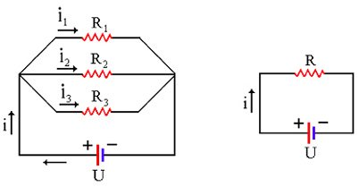

3 - Circuito em Paralelo

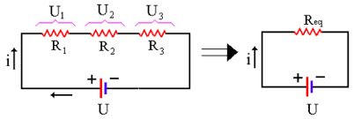

4 - Circuito em Série

O circuito em paralelo divide a corrente (nesse caso, ), mas a tensão é a mesma em todos os resistores. Já no circuito em série, a tensão que é dividida (com ), sendo que a corrente que passa por cada um dos resistores é a mesma. O que descreve isso mais formalmente são as Leis de Kirchhoff.

Por esse motivo, para medir tensão, colocamos o voltímetro em paralelo, e para medir corrente, colocamos o amperímetro em série com o circuito.



5 - Circuito com Voltímetro e Amperímetro

Além disso, cada resistor consome energia de acordo com o tempo. Para medir isso, basta usar a potência, em watts. ()

Potência no resistor:

## Capacitor

O capacitor é um componente que armazena cargas elétricas.

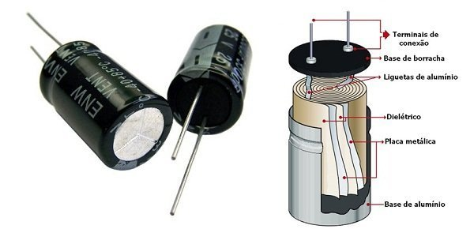

6 - Capacitor Eletrolítico

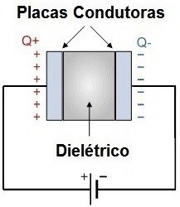

7 - Funcionamento do Capacitor

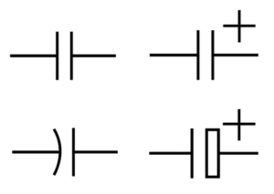

8 - Possíveis Símbolos de Capacitores

Em um capacitor, há um material isolante elétrico entre duas placas condutoras. Ao ligar o capacitor em um gerador de tensão, os elétrons se acumularão em uma das placas, gerando uma diferença de potencial entre seus terminais.

Em determinado momento, a diferença de potencial no capacitor será quase igual à diferença de potencial no gerador de tensão, e então o capacitor será carregado muito lentamente.

Uma vez carregado, o capacitor serve de gerador de tensão e pode ser descarregado em um circuito.

Para medir a capacidade de armazenamento de um capacitor, utiliza-se a grandeza escalar “capacitância”. Quanto maior a capacitância, maior a capacidade de armazenamento. A capacitância C (em farads) está associada com a área das placas condutoras S (em metros quadrados), a distância entre elas d (em metros) e a constante dielétrica ε (em farads por metro) pela seguinte relação:

Há também outro jeito de calcular a capacitância:

Em que C é a capacitância, em farads, q é a carga elétrica armazenada, em coulombs, e V é a diferença de potencial, em volts.

Sendo assim, temos que .

Ao associar capacitores em série ou paralelo, podemos obter um capacitor com capacitância equivalente aplicando as seguintes fórmulas:

Associação em série:

Associação em paralelo:

É importante também estudar o circuito RC. (Resistor e Capacitor)

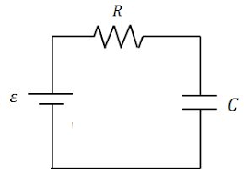

9 - Circuito RC em série

Nesse circuito, o capacitor levará um tempo para ser carregado e descarregado. Estes gráficos descrevem o que acontece com a tensão no capacitor e no resistor, o que acontece com a corrente no circuito e o que acontece com a carga no capacitor.

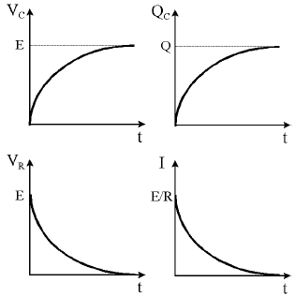

10 - Gráficos no circuito RC em série

Vc é a tensão no capacitor, Qc é a carga no capacitor, Vr é a tensão no resistor e I é a corrente no circuito. (no caso desse circuito, o resistor e o capacitor estão em série)

Nesse circuito, o tempo que leva para o capacitor carregar/descarregar é diretamente proporcional à capacitância e à resistência. (quanto maior a resistência/capacitância, maior o tempo que leva)

A tensão elétrica no gerador de tensão define qual será a tensão máxima que o capacitor poderá atingir.